**Universidad Autónoma de Nuevo León**

***Facultad de Ingeniería Mecánica y Eléctrica***

**PRÁCTICA #4:**

Refuerza del cable de un teleférico

**Asignatura: Lab. Biomecanica Maestro(a): Yadira Moreno Vera Grupo/Brigada: 408**

|  |  |
| --- | --- |
| Nombre | Matricula |
| Victor Alan Cavazos Ramírez | 1902881 |
| Arturo Mariscal Picón | 1806989 |
| José Francisco Juárez Segundo | 1992319 |
| Jorge Eduardo Ortiz Cruz | 1992029 |

**Objetivo**

El estudiante deberá presentar una propuesta de análisis de formas y de la programación para la ejecución de la optimización (descripción funcional) de características de trabajo específicas que presenta la(s) ventaja(s) (mencionar ventajas).

**Marco teórico**

Ventajas del cable teleférico:

Ventajas del cable teleférico:

* Alta resistencia de tensión, lo que resulta en el desempeño de cables de rendimiento superior (= alta carga de rotura para el diámetro de cable establecido).
* Excelente ductilidad del alambre, lo cual resulta en propiedades de torsión de la cuerda óptimas a la fatiga.
* Alambre adecuado para usos compactos y no compactos.
* Gran utilidad y confiabilidad de rendimiento.

Aplicaciones: Deporte y ocio.

* Alambre para vías de cuerda aérea.
* Alambre para vías de cuerda aérea.
* Alambres para cables para remolques de esquíes (elevadores de persona).
* Alambres para cables para elevadores de sillas y elevadores de góndola.
* Alambre para cables de transporte para funiculares.
* Alambre para teleféricos para transporte de personas.
* Alambre para cable para transporte de material (grúas de cuerda/vías de cuerda para fletes).

**Desarrollo:**

El teleférico de la figura 1 necesita un refuerzo en su apoyo. Sugiera un refuerzo según la

información dada en la figura 2.

Geometría

El teleférico de la figura 1 necesita un refuerzo en su apoyo. Sugiera un refuerzo según la información dada en la figura 2.

Estado del arte

El teleférico es un sistema de transporte aéreo constituido por cabinas colgadas de una serie de cables que se encargan de hacer avanzar a las unidades a través de las estaciones. Cuando las cabinas van por tierra se denomina funicular.

Es un medio de transporte que consiste en cabinas con capacidad para llevar un grupo de personas. Estas cabinas viajan suspendidas en el aire transportadas por uno o varios cables. La mayoría de estos medios de transporte son accionados por energía eléctrica. Este transporte se usa en zonas con grandes diferencias de altura, donde el acceso por carretera o ferrocarril resulta difícil.

El sistema de cada teleférico está compuesto por uno o más cables (dependiendo del tipo). El primer cable está fijo y sirve para sostener las cabinas, el segundo está conectado a un motor (ubicado en la estación) y hace mover las cabinas. Algunos teleféricos usan dos cabinas por tramo (trayecto entre estación y estación) a fin de crear un contrapeso. Otros sistemas más complejos tienen varias cabinas suspendidas simultáneamente en cada dirección.

SOLITEC

Las propiedades por las que se destaca nuestra tecnología SOLITEC® son su gran durabilidad y máxima flexibilidad. se utiliza como cable tractor y portante en teleféricos monocable de circuito continuo y como cable tractor / de desplazamiento en teleféricos multicable de circuito continuo, teleféricos de vaivén y funiculares.

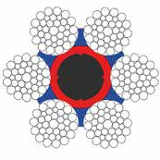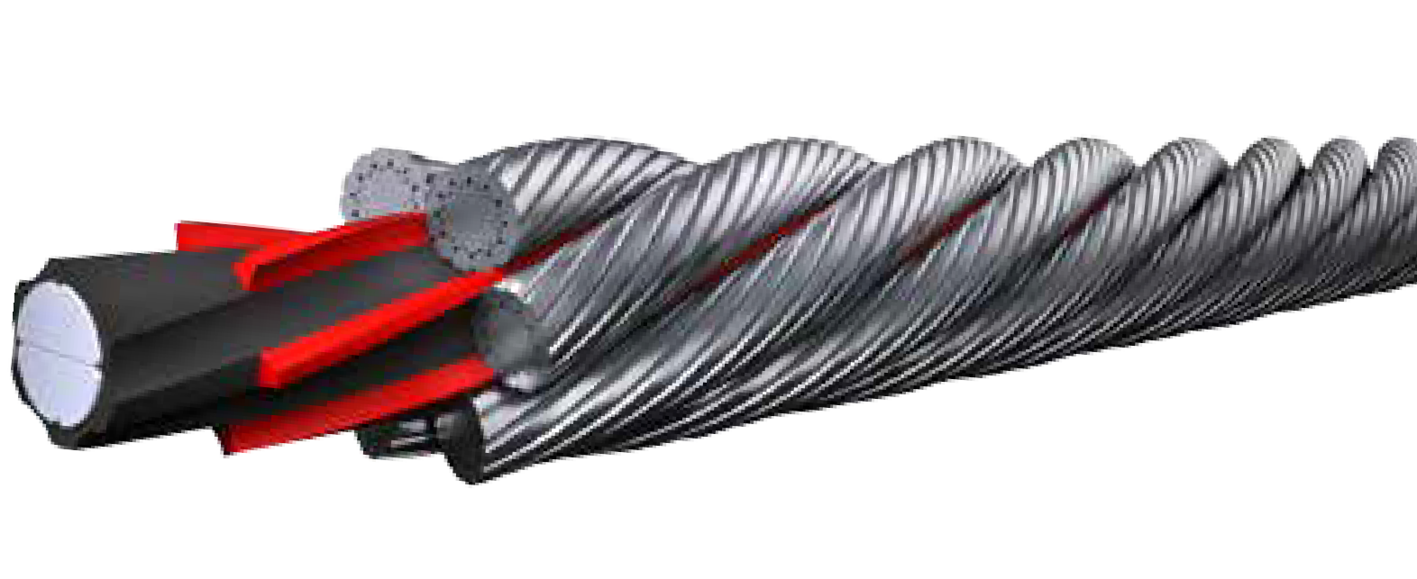

STRESSLESS / DATA

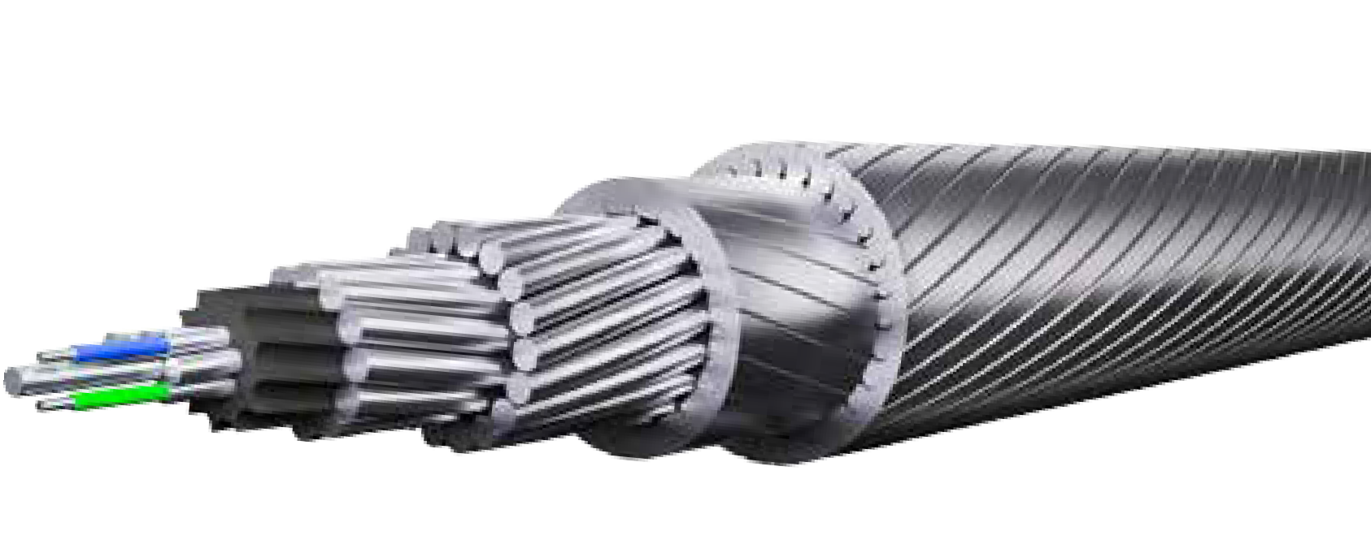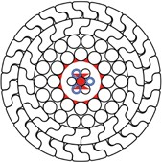La tecnología STRESSLESS tiene una gran importancia por su función portante en teleféricos de vaivén y teleféricos multicable de circuito continuo. Esta innovadora tecnología puede utilizarse tanto con una función exclusivamente portante o en su versión DATA con cable de fibra óptica inte- grado.

Desarrollo de programación

1. Realizar los ejercicios tanto de una sola carga como el de múltiples cargas.

Ejercicio 1.

Modificación en el código:

Declaración del vacío en la figura:

Declaración de fuerza:



Ejercicio 2.

Modificaciones en el código:

Declaración de vacío de la figura T:

declaración de fuerzas:



**programación**

%Práctica 3

%Equipo 4

%Brigada 408

%Agosto-Diciembre 2022

%%%% A 99 LINE TOPOLOGY OPTIMIZATION CODE BY OLE SIGMUND, OCTOBER 1999 %%%

function p4(nelx,nely,volfrac,penal,rmin);

% INITIALIZE

x(1:nely,1:nelx) = volfrac;

for ely = 1:nely

for elx = 1:nelx

if ely>21

if elx<31

passive(ely,elx) = 1;

else

passive(ely,elx) = 0;

end

end

end

end

x(find(passive))=0.001;

loop = 0; change = 1.;

% START ITERATION

while change > 0.01

loop = loop + 1;

xold = x;

% FE-ANALYSIS

[U]=FE(nelx,nely,x,penal);

% OBJECTIVE FUNCTION AND SENSITIVITY ANALYSIS

[KE] = lk;

c = 0.;

for ely = 1:nely

for elx = 1:nelx

n1 = (nely+1)*(elx-1)+ely;

n2 = (nely+1)* elx +ely;

dc(ely,elx)=0.;

for i=1:2

Ue = U([2*n1-1;2*n1; 2*n2-1;2*n2; 2*n2+1; 2*n2+2; 2*n1+1;2*n1+2],i);

c = c + x(ely,elx)^penal*Ue'*KE*Ue;

dc(ely,elx) = dc(ely,elx)-penal*x(ely,elx)^(penal-1)* Ue'*KE*Ue;

end

end

end

% FILTERING OF SENSITIVITIES

[dc] = check(nelx,nely,rmin,x,dc);

% DESIGN UPDATE BY THE OPTIMALITY CRITERIA METHOD

[x] = OC(nelx,nely,x,volfrac,dc,passive);

% PRINT RESULTS

change = max(max(abs(x-xold)));

disp([' It.: ' sprintf('%4i',loop) ' Obj.: ' sprintf('%10.4f',c) ...

'Vol.:' sprintf('%6.3f',sum(sum(x))/(nelx*nely)) ...

' ch.: ' sprintf('%6.3f',change )])

% PLOT DENSITIES

colormap(gray); imagesc(-x); axis equal; axis tight; axis off;pause(1e-6);

end

%%%%%%%%%% OPTIMALITY CRITERIA UPDATE %%%%%%%%%

function [xnew]=OC(nelx,nely,x,volfrac,dc,passive)

l1 = 0; l2 = 100000; move = 0.2;

while (l2-l1 > 1e-4)

lmid = 0.5*(l2+l1);

xnew = max(0.001,max(x-move,min(1.,min(x+move,x.*sqrt(-dc./lmid)))));

xnew(find(passive))=0.001;

if sum(sum(xnew)) - volfrac*nelx*nely > 0;

l1 = lmid;

else

l2 = lmid;

end

end

%%%%%%%%%% MESH-INDEPENDENCY FILTER %%%%%%%%%%%

function [dcn]=check(nelx,nely,rmin,x,dc)

dcn=zeros(nely,nelx);

for i = 1:nelx

for j = 1:nely

sum=0.0;

for k = max(i-round(rmin),1): min(i+round(rmin),nelx)

for l = max(j-round(rmin),1): min(j+round(rmin), nely)

fac = rmin-sqrt((i-k)^2+(j-l)^2);

sum = sum+max(0,fac);

dcn(j,i) = dcn(j,i) + max(0,fac)*x(l,k)*dc(l,k);

end

end

dcn(j,i) = dcn(j,i)/(x(j,i)*sum);

end

end

%%%%%%%%%% FE-ANALYSIS %%%%%%%%%%%%

function [U]=FE(nelx,nely,x,penal)

[KE] = lk;

K = sparse(2*(nelx+1)*(nely+1), 2*(nelx+1)*(nely+1));

F = sparse(2*(nely+1)*(nelx+1),2); U = sparse(2*(nely+1)*(nelx+1),2);

for ely = 1:nely

for elx = 1:nelx

n1 = (nely+1)*(elx-1)+ely;

n2 = (nely+1)* elx +ely;

edof = [2*n1-1; 2*n1; 2*n2-1; 2*n2; 2*n2+1; 2*n2+2;2*n1+1; 2*n1+2];

K(edof,edof) = K(edof,edof) + x(ely,elx)^penal*KE;

end

end

% DEFINE LOADSAND SUPPORTS(HALF MBB-BEAM)

F(40,1) = -1.; F(9760,2)=1.;

fixeddofs = 2*(nely+1):2*(nely+1):2*(nelx+1)*(nely+1);

alldofs = [1:2*(nely+1)*(nelx+1)];

freedofs = setdiff(alldofs,fixeddofs);

% SOLVING

U(freedofs,:) = K(freedofs,freedofs) \F(freedofs,:);

U(fixeddofs,:)= 0;

%%%%%%%%%% ELEMENT STIFFNESS MATRIX %%%%%%%

function [KE]=lk

E = 1.;

nu = 0.3;

k=[ 1/2-nu/6 1/8+nu/8 -1/4-nu/12 -1/8+3*nu/8 ...

-1/4+nu/12 -1/8-nu/8 nu/6 1/8-3*nu/8];

KE = E/(1-nu^2)* [ k(1) k(2) k(3) k(4) k(5) k(6) k(7) k(8)

k(2) k(1) k(8) k(7) k(6) k(5) k(4) k(3)

k(3) k(8) k(1) k(6) k(7) k(4) k(5) k(2)

k(4) k(7) k(6) k(1) k(8) k(3) k(2) k(5)

k(5) k(6) k(7) k(8) k(1) k(2) k(3) k(4)

k(6) k(5) k(4) k(3) k(2) k(1) k(8) k(7)

k(7) k(4) k(5) k(2) k(3) k(8) k(1) k(6)

k(8) k(3) k(2) k(5) k(4) k(7) k(6) k(1)];

# Resultados de la optimización

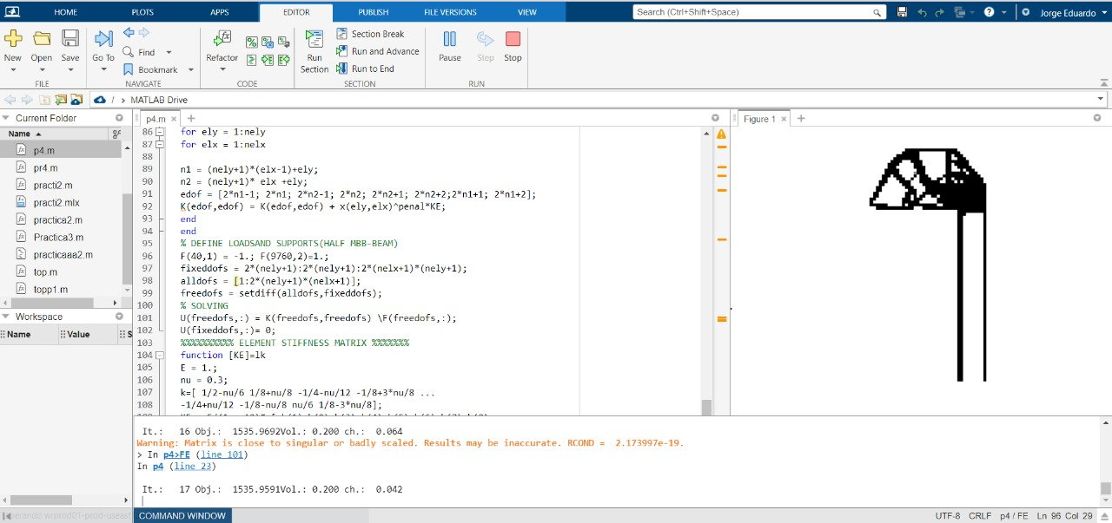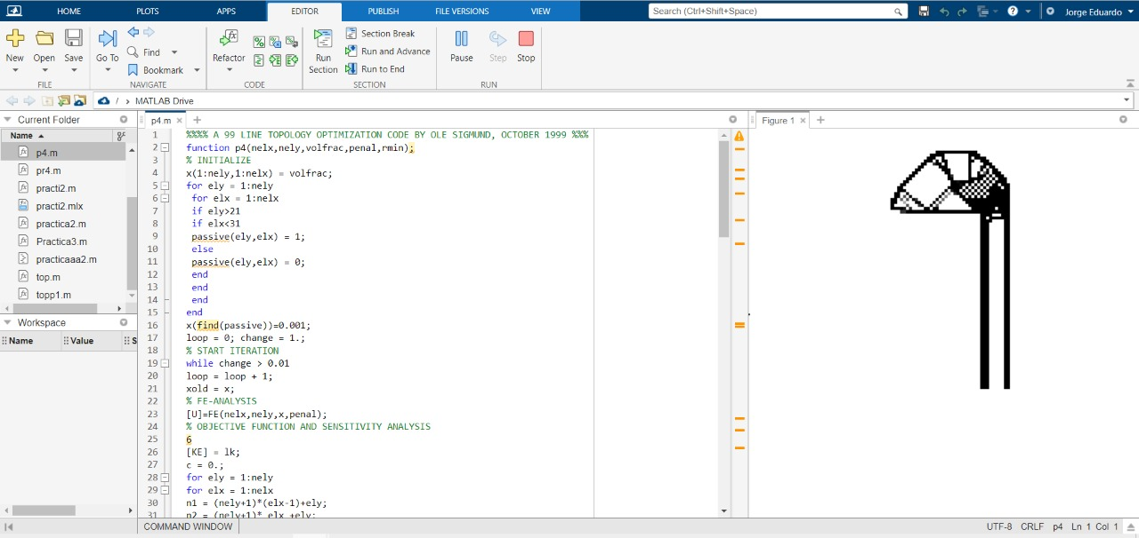

Conclusiones

**Jose Francisco Juarez Segundo**

El desarrollo de la presente práctica, en base al cable de un teleférico, nos fue de gran ayuda para comprender un nuevo desarrollo y problema planteado para el uso del software de MATLAB,

En el caso de dos cargas, este como las fuerzas son aplicadas en opuestos simétricos la forma de pieza es simétrica en el eje Y. En este tipo de optimizaciones se debe tomar en cuenta y ser preciso con las cargas que se aplicarán, así como su ubicación, esto para lograr una pieza con distribución de esfuerzos precisos.

En base a los resultados obtenidos, podemos observar muchas similitudes y concluir que se ah realizado de manera exitosa

**Jorge Eduardo Ortiz Cruz**

En esta práctica pudimos analizar las fuerzas para optimizar los esfuerzos gracias a Matlab, como se había ido haciendo ya en prácticas anteriores, y probando diferentes códigos donde se agregó otra fuerza, podemos ver muy poco cambio respecto al primer resultado, sin embargo, sí hay diferencias.

En este código se siguió usando de base el código de 99 líneas de optimización de topología de Ole Sigmund, ya que es la base de todo lo que hemos estado haciendo.

**Victor Alan Cavazos Ramirez**

Se puede observar que en los resultados de los casos propuestos se tiene una geometrica muy similar entre ellos. En el caso de dos cargas, este como las fuerzas son aplicadas en opuestos simétricos la forma de pieza es simétrica en el eje Y.

# Referencias

99 Line Topology Optimization Code – O. Sigmund, Department of Solid Mechanics, Building 404, Technical University of Denmark, DK-2800 Lyngby, Denmark.

Bakaert. (2018) Cable de alambre para teleféricos (vías de cuerda aérea/cuerdas para montañas/telesquí/vías para materiales). Recuperado de: https://[www.bekaert.com/es-MX/productos/productos-de-consumo/deporte-y-](http://www.bekaert.com/es-MX/productos/productos-de-consumo/deporte-y-) ocio/cable-de-alambre-para-telefericos-vias-de-cuerda-aerea-cuerdas-para- montanas-telesqui-vias-para-materiales